FÍSICA 2 – CURSO Z2151 – PRIMER RECUPERATORIO DEL 1er PARCIAL – 16/12/2021.

El examen resuelto debe enviarse antes de las 22:00 hs, escaneado o fotografiado, a pminces@yahoo.com, pminces@frba.utn.edu.ar y mincesp@gmail.com. Letra clara: lo que no se entienda no se considera. No escriba con lápiz.

LA NOTA DEL EXAMEN ES EL NÚMERO DE ÍTEMS CORRECTOS + 1.
************************************************************

EJERCICIO NRO.1: Considere el circuito de la figura. En caso de ser posible, responda las siguientes preguntas asumiendo el estado estacionario en todos los casos.
a) Si se conecta un capacitor de 200 μF en serie con la resistencia R, ¿qué carga adquirirá?
b) Suponga ahora que el capacitor se encuentra en serie con la resistencia de 2 Ω. Si la lectura del amperímetro es de 1 A, ¿cuál es el valor de R?
c) En el caso del ítem anterior, ¿qué variación de temperatura experimentará, en un lapso de 4 minutos, una masa de 50 g de agua líquida encerrada en un recipiente adiabático junto con la resistencia de 6 Ω? (C_{agua}=1 cal/(g ⁰C); 1 cal=4,18 J).
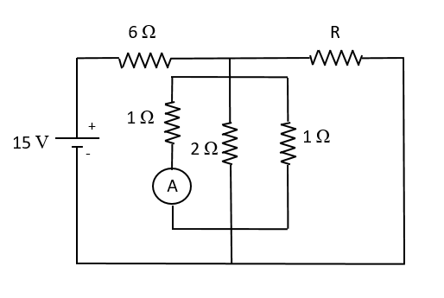
EJERCICIO NRO.2: Una máquina de Carnot opera entre un foco frío a 0⁰C y uno caliente a 100⁰C.
a) Sabiendo que el calor absorbido por ciclo es de 80 J, determine el calor cedido y el trabajo realizado.
b) Considere una máquina real que opera entre las mismas fuentes que la de Carnot, y cuyo rendimiento es la mitad que el de aquella. Si su trabajo en cada ciclo es de 15 J, ¿cuál es el calor cedido?

EJERCICIO NRO.3: Un anillo de radio R tiene una de sus mitades cargada uniformemente con densidad λ₁=7 μC/m, y la otra mitad cargada uniformemente con densidad λ₂. Sabiendo que el módulo del campo eléctrico en el centro del anillo es 2kλ₁/R, determine todos los posibles valores de λ₂, en caso de que existan.
EJERCICIO NRO.4: En una primera experiencia, se dispone de un cilindro muy largo de radio 8 cm, que tiene una densidad de carga en volumen uniforme 600 μC/m³. En una segunda experiencia, independiente de la primera, se considera un segundo cilindro, también muy largo pero de radio 12 cm, que tiene densidad de carga en superficie uniforme. Se observa que la intensidad del campo eléctrico en un punto a 3 cm de distancia del eje del primer cilindro coincide con la intensidad del campo en un punto a 15 cm de distancia del eje del segundo cilindro. Se pide determinar el trabajo realizado por un agente externo al desplazar sin aceleración una carga q=5 μC desde un punto a 10 cm del eje del segundo cilindro, hasta un punto a 11 cm de ese mismo eje.

EJERCICIO NRO.5: Un hilo finito con densidad de carga uniforme λ=20 μC/m se halla sobre el eje de las X, entre los puntos x₁=6 cm y x₂=14 cm. Una carga q=8 μC se encuentra en x₃=22 cm. Determine:
a) La fuerza electrostática sobre la carga.
b) El trabajo realizado por el campo cuando la carga se desplaza desde x₃ hasta x₄=26 cm.
Dato: k=9 x 10⁹ Nm²/C².

